Лабораторная работа №3

K | Система | X1 | X2 | X3 | X4 | X5
20 | 10-я | 286 | 293 | 16 | 4811 | 21
 | 16-я | 11E | 125 | 10 | 12CB | 15
$$Y=\left[\left(X1+X2\right)X3-X4\right]/X5$$
1 шаг: Сложение
AX = записал 11E
BX = 125
0100h = D801.
вычисление с помощью ввода ‘T’
Результат сложения: 243
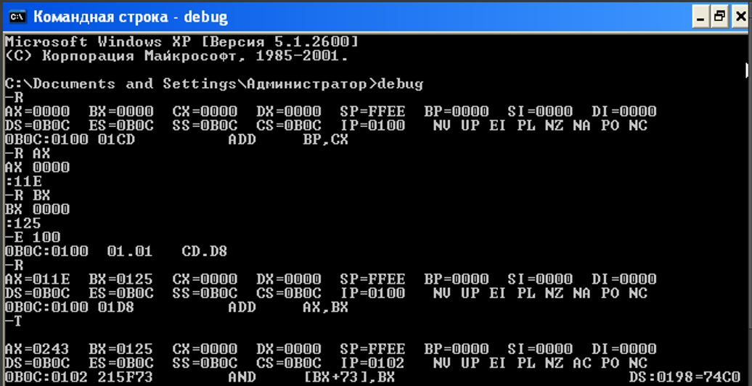
2 шаг: Умножение
IP = 100
AX = 0243
BX = 10
0100h = E3F7
Результат: 2430
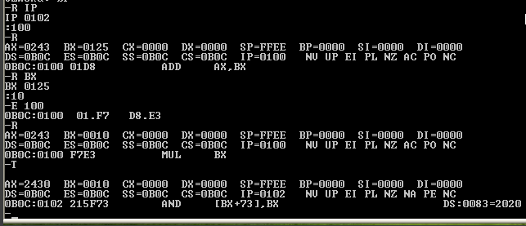
3 шаг: Вычитание
IP = 100
AX = 2430
BX = 12CB
0100h = D829
Результат: 1165
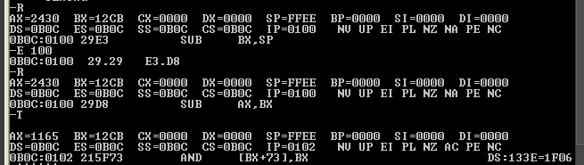
4 шаг: Деление
IP = 100
AX = 2430
BX = 15
0100h = F3F7
DX = 1 (остаток)
Результат: D4
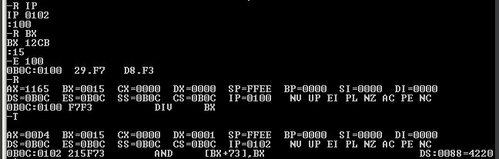
Проверка:
$$286 + 293= 579$$
$$579 * 16= 9264$$
$$9264 - 4811=4453$$
$$\frac{4453}{21}=212\frac{1}{21}$$
$${212}_{10}= {D4}_{16}$$
$$1_{10}= 11_{16}$$
Y = 212 и 1 (ост.)

